LÍNEAS ARGUMENTATIVAS.
DEBERES DE LAS AUTORIDADES. El derecho de acceso a la información pública es un derecho humano constitucionalmente reconocido en consecuencia todas las autoridades en el ámbito de sus competencias, funciones y atribuciones tienen la obligación de respetarlo, protegerlo y garantizarlo.
DE LAS RESPUESTAS INCOMPLETAS Y DEFICIENTES. Las respuestas proporcionadas por los sujetos obligados que resulten incongruentes con lo solicitado, trae como consecuencia que se retrase el acceso a la información pública vulnerando el derecho fundamental de la personas para acceder a la misma.
INCOMPETENCIA. Cuando las unidades de transparencia determinen la notoria incompetencia por parte de los sujetos obligados para atender la solicitud de acceso a la información, deberán comunicarlo al solicitante, dentro de los tres días hábiles posteriores a la recepción de la solicitud y, en su caso orientar al solicitante, el o los sujetos obligados competentes; en el caso de que no sea notoria o no se presente en el plazo señalado en la normatividad, deberá de remitirse vía Acuerdo mediante el cual el Comité de Transparencia del Sujeto Obligado confirme la incompetencia declarada por el Titular de la Unidad de Transparencia, respecto a la solicitud de información presentada.

ÍNDICE

ANTECEDENTES 3
CONSIDERANDO 14
PRIMERO. De la competencia 14
SEGUNDO. De la oportunidad y procedencia. 15
TERCERO. Planteamiento de la Litis 18
CUARTO. Estudio y resolución del asunto 19
A. De las actuaciones 19
B. Del análisis al estudio 24
i. De la fuente obligacional 24
ii. Hecho negativo no significa Inexistencia 33
R E S O L U T I V O S 40

Resolución del Pleno del Instituto de Transparencia, Acceso a la Información Pública y Protección de Datos Personales del Estado de México y Municipios, con domicilio en Metepec, Estado de México; de fecha trece (13) de febrero de dos mil diecinueve.
VISTO el expediente electrónico formado con motivo del recurso de revisión 04453/INFOEM/IP/RR/2018 promovido por ------------------------------ en su calidad de RECURRENTE, en contra de la respuesta de la Comisión Estatal de Parques Naturales y de la Fauna en lo sucesivo el SUJETO OBLIGADO, se procede a dictar la presente resolución, con base en los siguientes:

ANTECEDENTES
- El día veinte (20) de noviembre de dos mil dieciocho, se presentó ante el SUJETO OBLIGADO vía Sistema de Acceso a la Información Mexiquense (SAIMEX), la solicitud de información pública registrada con el número 00061/CENAPAF/IP/2018, mediante la cual solicito:

“En virtud de la respuesta 00442/SMA/IP/2018, emitida por el Lic. Jorge Gomez Bravo, Jefe de la UIPPyE, en la que señala que esa Comisión Estatal de Parques y Naturales y Fauna es la competente para conocer de la presente solicitud de informaron, remito a usted las siguientes preguntas: 1.- Solicito copia del Decreto de fecha 26 de octubre de 1992, del Ejecutivo del Estado de México, por el que se expropian a favor del gobierno del Estado, para signarse a la Secretaria de Ecología, el Inmueble denominado “EL CERRILLO”, “CERRO CUALTENCO”, “EXHACIENDA DE METLALTEPEC” y “SAN GABRIEL METLALTEPEC”, ubicado en el Municipio del Valle de Bravo, México, para destinarse a la constitución de Zona de preservación Ecológica. 2.- Cual es la superficie del inmueble objeto de expropiación del Decreto de fecha 26 de octubre de 1992, del Ejecutivo del Estado de México, por el que se expropian favor del gobierno del Estado, para signarse a la Secretaria de Ecología, el Inmueble denominado “EL CERRILLO”, “CERRO CUALTENCO”, “EXHACIENDA DE METLALTEPEC” y “SAN GABRIEL METLALTEPEC”, ubicado en el Municipio del Valle de Bravo, México, para destinarse a la constitución de Zona de preservación Ecológica. 3.- Solicito copia del plano que forman parte de los estudios del expediente integrado por motivo de la ejecución del decreto de fecha 26 de octubre de 1992, del Ejecutivo del Estado de México, por el que se expropian favor del gobierno del Estado, para signarse a la Secretaria de Ecología, el Inmueble denominado “EL CERRILLO”, “CERRO CUALTENCO”, “EXHACIENDA DE METLALTEPEC” y “SAN GABRIEL METLALTEPEC”, ubicado en el Municipio del Valle de Bravo, México, para destinarse a la constitución de Zona de preservación Ecológica. 4.- Solicito copia del plano que contenga las medidas y colindancias que forman parte de las áreas expropiadas del decreto de fecha 26 de octubre de 1992, del Ejecutivo del Estado de México, por el que se expropian favor del gobierno del Estado, para signarse a la Secretaria de Ecología, el Inmueble denominado “EL CERRILLO”, “CERRO CUALTENCO”, “EXHACIENDA DE METLALTEPEC” y “SAN GABRIEL METLALTEPEC”, ubicado en el Municipio del Valle de Bravo, México, para destinarse a la constitución de Zona de preservación Ecológica. 5.- Solicito el listado de las personas que fueron indemnizadas con motivo del decreto de fecha 26 de octubre de 1992, del Ejecutivo del Estado de México, por el que se expropian favor del gobierno del Estado, para signarse a la Secretaria de Ecología, el Inmueble denominado “EL CERRILLO”, “CERRO CUALTENCO”, “EXHACIENDA DE METLALTEPEC” y “SAN GABRIEL METLALTEPEC”, ubicado en el Municipio del Valle de Bravo, México, para destinarse a la constitución de Zona de preservación Ecológica. 6.- Solicito copia de los documentos (recibos de pago) con los cuales recibieron el recurso público las personas que fueron indemnizadas con motivo del decreto de fecha 26 de octubre de 1992, del Ejecutivo del Estado de México, por el que se expropian favor del gobierno del Estado, para signarse a la Secretaria de Ecología, el Inmueble denominado “EL CERRILLO”, “CERRO CUALTENCO”, “EXHACIENDA DE METLALTEPEC” y “SAN GABRIEL METLALTEPEC”, ubicado en el Municipio del Valle de Bravo, México, para destinarse a la constitución de Zona de preservación Ecológica. 7.- Solicito cuales fueron los montos de los recursos públicos pagados a cada persona por concepto de indemnización motivo del decreto de fecha 26 de octubre de 1992, del Ejecutivo del Estado de México, por el que se expropian favor del gobierno del Estado, para signarse a la Secretaria de Ecología, el Inmueble denominado “EL CERRILLO”, “CERRO CUALTENCO”, “EXHACIENDA DE METLALTEPEC” y “SAN GABRIEL METLALTEPEC”, ubicado en el Municipio del Valle de Bravo, México, para destinarse a la constitución de Zona de preservación Ecológica. 8.- Solicito copia de las constancia de notificación que fueron entregados a los propietarios o poseedores de las fracciones que integran el inmueble materia del decreto de fecha 26 de octubre de 1992, del Ejecutivo del Estado de México, por el que se expropian favor del gobierno del Estado, para signarse a la Secretaria de Ecología, el Inmueble denominado “EL CERRILLO”, “CERRO CUALTENCO”, “EXHACIENDA DE METLALTEPEC” y “SAN GABRIEL METLALTEPEC”, ubicado en el Municipio del Valle de Bravo, México, para destinarse a la constitución de Zona de preservación Ecológica. 9.- Solicito copia del periódico oficial “Gaceta del Gobierno del Estado”, por medio del cual se les notifico a los interesados o afectados por el decreto de fecha 26 de octubre de 1992, del Ejecutivo del Estado de México, por el que se expropian favor del gobierno del Estado, para signarse a la Secretaria de Ecología, el Inmueble denominado “EL CERRILLO”, “CERRO CUALTENCO”, “EXHACIENDA DE METLALTEPEC” y “SAN GABRIEL METLALTEPEC”, ubicado en el Municipio del Valle de Bravo, México, para destinarse a la constitución de Zona de preservación Ecológica. 10.- Solicito se informe si en el decreto de fecha 26 de octubre de 1992, del Ejecutivo del Estado de México, por el que se expropian favor del gobierno del Estado, para signarse a la Secretaria de Ecología, el Inmueble denominado “EL CERRILLO”, “CERRO CUALTENCO”, “EXHACIENDA DE METLALTEPEC” y “SAN GABRIEL METLALTEPEC”, ubicado en el Municipio del Valle de Bravo, México, para destinarse a la constitución de Zona de preservación Ecológica, se le dio vista o cual fue la opinión de la Comisión Nacional del Agua (CONAGUA), respecto al multicitado Decreto. 11- Solicito un informe detallado por medio del cual se llevó a cabo el procedimiento de expropiación del decreto de fecha 26 de octubre de 1992, del Ejecutivo del Estado de México, por el que se expropian favor del gobierno del Estado, para signarse a la Secretaria de Ecología, el Inmueble denominado “EL CERRILLO”, “CERRO CUALTENCO”, “EXHACIENDA DE METLALTEPEC” y “SAN GABRIEL METLALTEPEC”, ubicado en el Municipio del Valle de Bravo, México, para destinarse a la constitución de Zona de preservación Ecológica.” (Sic)

Señaló como modalidad de entrega de información: A través del SAIMEX.

- El día veintitrés (23) de noviembre de dos mil dieciocho, el SUJETO OBLIGADO dio respuesta mediante respuesta a la solicitud de información, en los siguientes términos:

“Se da atención a la solicitud mediante el Oficio Ref. 212B1A000-1945/2018, de fecha 23 de noviembre de 2018,” (Sic)

Anexando un documento denominado RESPUESTA_SAIMEX_00061_XXXXXXXXXXXXXXX.pdf que medularmente señala lo siguiente:
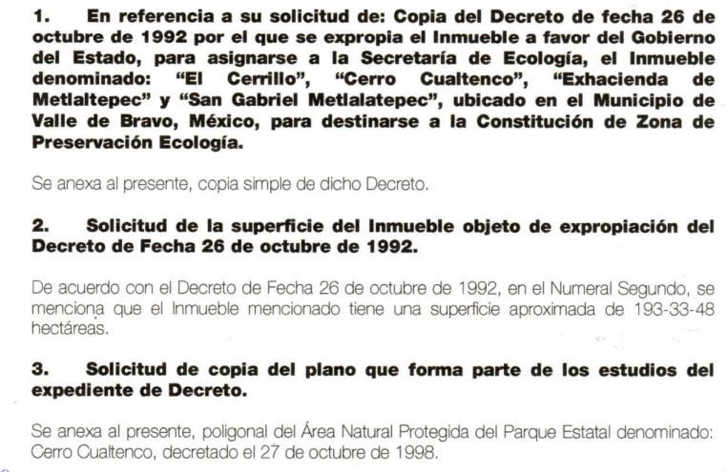
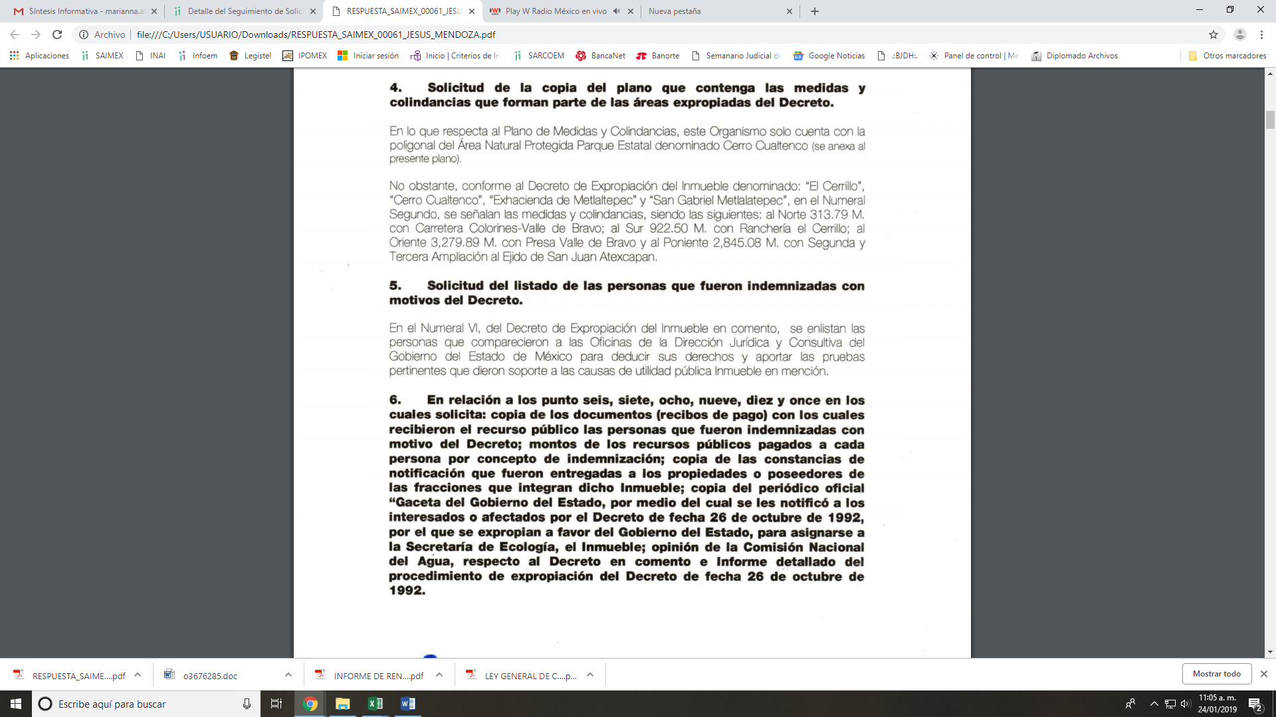

- El día veintiséis (26) de noviembre de dos mil dieciocho el particular interpuso el recurso de revisión, en contra de la respuesta anteriormente referida, señalando como:

- Acto impugnado: “Respuesta número Ref 212B1A000-1945/2018, derivado de la solicitud de información folio 00061/CEPANAF/IP/2018, de fecha 20 de noviembre de 2018.” (Sic)
- Razones o Motivos de inconformidad: “se presenta la inconformidad en virtud de que el sujeto obligado es omiso en sus respuestas ya que no responde en forma clara y precisa y tácitamente se niega a declarar la inexistencia de diversa información solicitada. mismas que a continuación describo: En relación a la respuesta a la pregunta 3, el suscrito Solicito "copia del plano que forman parte de los estudios del expediente integrado por motivo de la ejecución del decreto de fecha 26 de octubre de 1992, del Ejecutivo del Estado de México, por el que se expropian favor del gobierno del Estado, para signarse a la Secretaria de Ecología, el Inmueble denominado “EL CERRILLO”, “CERRO CUALTENCO”, “EXHACIENDA DE METLALTEPEC” y “SAN GABRIEL METLALTEPEC”, ubicado en el Municipio del Valle de Bravo, México, para destinarse a la constitución de Zona de preservación Ecológica. sin embargo el sujeto obligado responde anexando un poligonal del área natural protegida del parque estatal, sin contener firma de quien autoriza el plano poligonal, fecha de elaboración y ademas de no ser lo que se solicita, ya que se esta pidiendo COPIA DEL PLANO QUE FORMA PARTE DE LOS ESTUDIOS DEL EXPEDIENTE INTEGRADO CON MOTIVO DE LA EJECUCIÓN DEL DECRETO. en relación a la respuesta a la pregunta numero 4, hace referencia a la poligonal sin anexar el plano que contengan las medidas y concordancias establecidas en el decreto, de no existir dicha información solicito la declaración de inexistencia de la misma la autoridad correspondiente. en relación a la respuesta de la pregunta 5, el sujeto obligado es omiso ya que la respuesta no corresponde a lo planteado en la solicitud de información, no entrega el listado de las personas que fueron indemnizadas por la ejecución del decreto. En relación a la respuesta numero 6, hace referencia a la inexistencia de información de las preguntas números 6, 7 ,8, 9 ,10 y 11, ya que no encentro evidencia alguna respecto de lo solicitado, sin embargo NO declara la inexistencia de la información y se limita solo a sugerir que la información de la que fue omisa sea solicitada por el recurrente en la misma vía a la Secretaria de Justicia y Derechos Humanos del Gobierno del Estado de México de la cual forma parte la ahora denominada Dirección General Jurídica y Consultiva. Solicito un pronunciamiento oficial de la Comisión respecto de la información solicitada lo anterior ya que la Secretaria de Ecología del Gobierno del Estado de México me remitió a la Comisión Estatal de Parques Naturales y de la Fauna y esta a su vez a la Secretaria de Justicia y Derechos Humanos del Gobierno del Estado de México de la cual forma parte la ahora denominada Dirección General Jurídica y Consultiva, dejando claro que están transgrediendo el derecho a la información Pública al no proporcionar la información solicitada.” (Sic)

Anexando dos documentales que medularmente señalan lo siguiente:

- RESPUESTA_SAIMEX_00061_--------------------------.pdf: consistente en la respuesta emitida por el SUJETO OBLIGADO.

- INCOMPETENCIA SECRETARIA DE ECOLOGIA.PDF
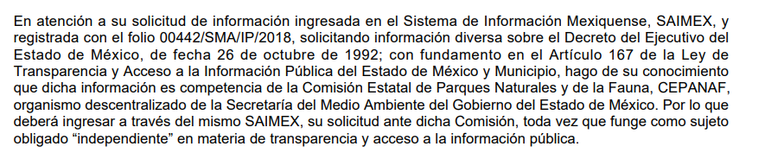

- El Comisionado Ponente con fundamento en lo dispuesto por el artículo 185 fracción II de la ley de la materia, a través del acuerdo de admisión de fecha treinta (30) de noviembre de dos mil dieciocho, puso a disposición de las partes el expediente electrónico vía Sistema de Acceso a la Información Mexiquense SAIMEX a efecto de que en un plazo máximo de siete días manifestaran lo que a su derecho convinieran, ofrecieran pruebas y alegatos según corresponda a los casos concretos, de esta forma para que el SUJETO OBLIGADO presentará el Informe Justificado procedente.

- El día cuatro (4) de diciembre de dos mil dieciocho, el SUJETO OBLIGADO presentó su informe justificado, mismo que fue dado a conocer al recurrente el día trece (13) de diciembre del citado año, el cual consiste medularmente en los siguientes términos:

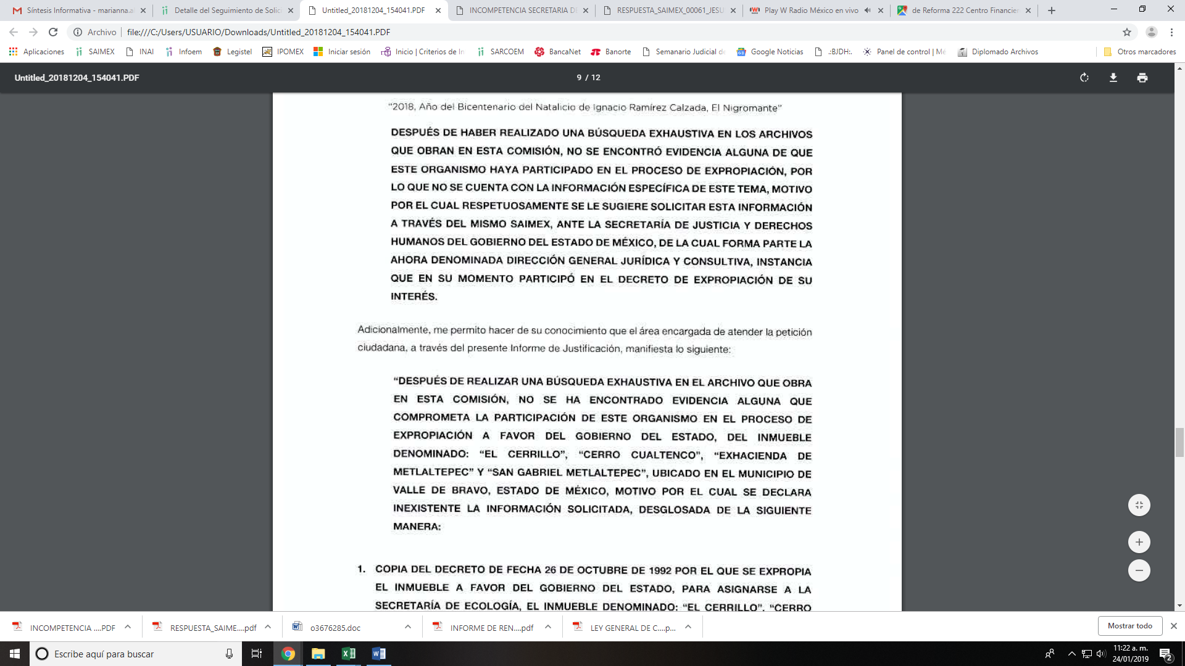

- Consecutivamente, el Comisionado Ponente decretó el cierre de instrucción mediante acuerdo de fecha quince (15) de enero de la presente anualidad, por lo que, ordenó turnar el expediente a resolución.

- El veintiocho (28) de enero de dos mil diecinueve, con fundamento en el
artículo 181 tercer párrafo de la Ley de Transparencia y Acceso a la
Información Pública del Estado de México y Municipios, se notificó que el
plazo de treinta (30) días para resolver el recurso de revisión, sería ampliado por un periodo de quince (15) días hábiles adicionales, debido a la naturaleza,
complejidad del asunto y para un mejor estudio.

CONSIDERANDO

PRIMERO. De la competencia

- Este Instituto de Transparencia, Acceso a la Información Pública y Protección de Datos Personales del Estado de México y Municipios, es competente para conocer y resolver del presente recurso de conformidad con el artículo: 6, apartado A, fracción IV de la Constitución Política de los Estados Unidos Mexicanos; 5, párrafos vigésimo, vigésimo primero y vigésimo segundo fracciones IV y V de la Constitución Política del Estado Libre y Soberano de México; artículos 1, 2 fracción II, 13, 29, 36 fracciones I y II, 176, 178, 179, 181 párrafo tercero y 185 de la Ley de Transparencia y Acceso a la Información Pública del Estado de México y Municipios; y 10, 7, 9 fracciones I y XXIV, y 11 del Reglamento Interior del Instituto de Transparencia, Acceso a la Información Pública y Protección de Datos Personales del Estado de México y Municipios.

SEGUNDO. De la oportunidad y procedencia.

- El medio de impugnación fue presentado a través del SAIMEX, en el formato previamente aprobado para tal efecto y dentro del plazo legal de quince días hábiles otorgados; para el caso en particular es de señalar que el SUJETO OBLIGADO entregó su respuesta el veintitrés (23) de noviembre de dos mil dieciocho, de tal forma que el plazo para interponer el recurso transcurrió del día veintiséis (26) de noviembre al catorce (14) de diciembre de dos mil dieciocho; por lo que al presentar su inconformidad el día veintiséis (26) de noviembre de dos mil dieciocho, esto es, dentro del término previsto.

- Por otro lado, de la revisión al expediente electrónico del SAIMEX se desprende que la parte solicitante en ejercicio de su derecho de acceso a la información pública en el expediente que se revisa, tanto en la solicitud de información como en el recurso de revisión no proporciona su nombre completo para que sea identificado, ni se tiene la certeza sobre su identidad; sin embargo, es importante señalar también que el nombre de los solicitantes y recurrentes no es requisito indispensable para la tramitación del acto procesal específico en materia de acceso a la información, ello en estricto apego al numeral 155 párrafo tercero de la Ley de la materia, en concatenación con el 180 del mismo ordenamiento.

- Esto es así, ya que de conformidad con los artículos 6, Apartado A, fracciones III y IV de la Constitución Política de los Estados Unidos Mexicanos y 5 párrafos décimo séptimo, décimo octavo y décimo noveno fracciones I, III, IV y V de la Constitución Política del Estado Libre y Soberano de México, se establece que toda persona, sin necesidad de acreditar interés alguno o justificar su utilización, tendrá acceso gratuito a la información pública, a sus datos personales o a la rectificación de éstos, además de que se establecerán mecanismos de acceso a la información y procedimientos de revisión expeditos que se sustanciarán ante los organismos autónomos especializados e imparciales que establece la Constitución Federal y local.

- Por lo cual, de una interpretación sistemática, armónica y progresiva del derecho humano de acceso a la información pública se aprecia que toda persona, sin necesidad de acreditar interés alguno o justificar su utilización, deberá tener acceso a la información pública, es decir, dicho derecho fundamental exime a quien lo ejerce, de acreditar su legitimación en la causa o su interés en el asunto, lo que permite la posibilidad de que inclusive, la solicitud de acceso a la información pueda ser anónima o no contener un nombre que identifique al solicitante o que permita tener certeza sobre su identidad.

- En ese entendido, se omite un análisis más profundo en torno a los conceptos de interés jurídico y legitimación, debido a que se estima que a ningún efecto práctico conduciría, puesto que la propia estructura del derecho fundamental bajo análisis no lo exige.

- Por lo que el nombre del solicitando y recurrente no puede ser considerado un requisito indispensable de procedibilidad del recurso de revisión que nos ocupa, ya que el acceso a la información no está condicionado a acreditar algún interés ya sea jurídico o legítimo, máxime que es un elemento subsanable por este Órgano Resolutor.

- Por otro lado, el escrito contiene las formalidades previstas por el artículo 180 último párrafo de la Ley de la materia actual, por lo que es procedente que este Instituto de Transparencia, Acceso a la Información Pública y Protección de Datos Personales del Estado de México y Municipios, conozca y resuelva el presente recurso.

TERCERO. Planteamiento de la Litis

- De tal manera que la Litis que ocupa a este recurso, se circunscribe a determinar si la información solicitada consistente en conocer información referente al Programa Familias Fuertes Con Becas De Exención Promoción 2018 – 2019; fue remitida mediante en respuesta e Informe Justificado y por lo tanto es suficiente para atender cabalmente el derecho de acceso a la información pública.

- En dichas condiciones, la litis a resolver en este recurso se circunscribe a determinar si se actualizan las causales de procedencia prevista en el artículo 179, fracciones I y II de la Ley de Transparencia y Acceso a la Información Pública del Estado de México y Municipios.

- Resulta necesario señalar que el derecho de acceso a la información pública es un derecho humano reconocido en el Pacto de Derechos Civiles y Políticos en su artículo 19.2; en la Convención Americana sobre Derechos Humanos en su artículo 13.1; en el artículo sexto de la Constitución Política de los Estados Unidos Mexicanos y en el artículo quinto de la Particular del Estado de México, por lo que el Sujeto Obligado debe ser cuidadoso del debido cumplimiento de las obligaciones constitucionales que se le imponen, en consecuencia, a todas las autoridades, en el ámbito de su competencia, según lo dispone el tercer párrafo del artículo primero de la Constitución Política de los Estados Unidos Mexicanos al señalar la obligación de “promover, respetar, proteger y garantizar los derechos humanos”, entre los cuales se encuentra dicho derecho

CUARTO. Estudio y resolución del asunto

- Derivado de lo anterior, se procede analizar el contenido íntegro de las actuaciones que obran en el expediente electrónico, y así este Órgano Garante dicte la resolución correspondiente, tomando en consideración los elementos aportados por las partes y apegándose en todo momento al principio de máxima publicidad de acuerdo a lo establecido en el artículo 8 de la Ley de Transparencia y Acceso a la Información Pública del Estado de México y Municipios.

De las actuaciones

- Del análisis de la solicitud de información se desprende que el particular solicitó:
- Del Inmueble denominado “EL CERRILLO”, “CERRO CUALTENCO”, “EXHACIENDA DE METLALTEPEC” y “SAN GABRIEL METLALTEPEC”, ubicado en el Municipio del Valle de Bravo, México, para destinarse a la constitución de Zona de preservación Ecológica.
- El Decreto de fecha 26 de octubre de 1992, del Ejecutivo del Estado de México, por el que se expropian a favor del gobierno del Estado para signarse a la Secretaria de Ecología.
- Cuál es la superficie del inmueble.
- Plano que forman parte de los estudios del expediente integrado por motivo de la ejecución del decreto.
- Plano que contenga las medidas y colindancias que forman parte de las áreas expropiadas del decreto.
- Listado de las personas que fueron indemnizadas con motivo del decreto.
- Los documentos (recibos de pago) con los cuales recibieron el recurso público las personas que fueron indemnizadas con motivo del decreto.
- Cuáles fueron los montos de los recursos públicos pagados a cada persona por concepto de indemnización motivo del decreto.
- Las constancia de notificación que fueron entregados a los propietarios o poseedores de las fracciones que integran el inmueble materia del decreto.
- El periódico oficial “Gaceta del Gobierno del Estado”, por medio del cual se les notifico a los interesados o afectados por el decreto de fecha 26 de octubre de 1992, del Ejecutivo del Estado de México, por el que se expropian favor del gobierno del Estado, para signarse a la Secretaria de Ecología el inmueble .
- Se informe si en el decreto se le dio vista o cual fue la opinión de la Comisión Nacional del Agua (CONAGUA).
- Informe detallado por medio del cual se llevó a cabo el procedimiento de expropiación del decreto.

- El SUJETO OBLIGADO en respuesta señaló que:
- Para el punto 1, anexa copia simple del decreto solicitado
- Para el punto 2, de acuerdo con el Decreto, en el Numeral Segundo, se menciona que el inmueble tiene una superficie aproximada de 193-33-48 hectáreas.
- Para el punto 3, anexa el poligonal del Área Natural Protegida del Parque Estatal denominado: Cerro Cualtenco
- Para el punto 4, solo se cuenta con el poligonal del Cerro Cualtenco, sin embargo, conforme al decreto en el numeral segundo, se señalan las medidas y colindancias, siendo las siguientes: al Norte 313. 79 M. con Carretera Colorines-Valle de Bravo; al Sur 922.50 M. con Ranchería el Cerrillo; al Oriente 3,279.89 M. con Presa Valle de Bravo y al Poniente 2,845.08 M. con Segunda y Tercera Ampliación al Ejido de San Juan Atexcapan.
- Para el punto 5, en el numeral sexto del decreto se enlistan las personas que comparecieron a las Oficinas de la Dirección Jurídica y Consultiva del Gobierno del Estado de México para deducir sus derechos y aportar las pruebas pertinentes que dieron soporte a las causas de utilidad pública del inmueble
- Para los puntos 6, 7, 8, 9, 10 y 11, después de haber realizado una búsqueda exhaustiva en los archivos que obran en esta Comisión, no se encontró evidencia alguna de que este Organismo haya participado en el proceso de expropiación, por lo que no se cuenta con la información específica de este tema, motivo por el cual respetuosamente se le sugiere solicitar esta información a través ante la Secretaría de Justicia y Derechos Humanos del Gobierno del Estado de México, de la cual forma parte la ahora denominada Dirección General Jurídica y Consultiva, instancia que en su momento participó en el Decreto de expropiación.

- Inconforme con ello, el Recurrente interpuso recurso de revisión manifestando:

- Que el SUJETO OBLIGADO es omiso en sus respuestas ya que no responde en forma clara y precisa y tácitamente se niega a declarar la inexistencia de diversa información solicitada, además, de que anexa una respuesta emitida por la Secretaria del Medio Ambiente indicado su incompetencia y manifestando que quien es competente es el SUJETO OBLIGADO en cuestión.
- Respecto el punto 3, indicó que solo se anexó un poligonal del área natural protegida del parque estatal, sin contener firma de quien autoriza y el fecha de elaboración; además de no ser lo solicitado.
- Del punto 4, manifestó que de no existir dicha información solicita la declaración de inexistencia.
- Para el punto 5, señaló que se fue omiso y ya que la respuesta no corresponde a lo planteado en la solicitud de información, no entrega el listado de las personas que fueron indemnizadas por la ejecución del decreto.
- Finalmente, para los puntos 6, 7, 8, 9 ,10 y 11 hace referencia a la inexistencia de información sin embargo no declara la inexistencia de la información y se limita solo a sugerir que la información sea solicitada a la Secretaria de Justicia y Derechos Humanos del Gobierno del Estado de México de la cual forma parte la ahora denominada Dirección General Jurídica y Consultiva.
- Además, solicita un pronunciamiento oficial de la Comisión respecto de la información solicitada lo anterior ya que la Secretaria de Ecología me remitió a la Comisión Estatal de Parques Naturales y de la Fauna y esta a su vez a la Secretaria de Justicia y Derechos Humanos del Gobierno del Estado de México de la cual forma parte la ahora denominada Dirección General Jurídica y Consultiva, dejando claro que están transgrediendo el derecho a la información Pública al no proporcionar la información solicitada.

- Derivado de lo anterior, el SUJETO OBLIGADO en su Informe Justificado señaló que después de realizar una búsqueda exhaustiva en el archivo que obra en esta comisión, no se ha encontrado evidencia alguna además de que no cuenta con antecedentes de participación en el proceso de expropiación a favor del gobierno del estado del inmueble solicitado, motivo por el cual se declara inexistente la información solicitada correspondiente a los puntos 3, 4, 5, 6, 7 ,8, 9, 10 y 11

Del análisis al estudio

De la fuente obligacional

- De acuerdo a la Ley de Transparencia en términos generales, establece que como uno de los objetivos con el que cuenta es el de garantizar a toda persona el derecho de acceso a la información pública, mediante los procedimientos establecidos de forma sencilla, expeditos, oportunos y gratuitos, y con ello contribuir a la mejora de procedimientos y mecanismos que permitan trasparentar la gestión pública y mejora la toma decisiones, a través de la difusión de la información que obra en poder de los Sujetos Obligados.

- En ese sentido, es importante hacer un análisis punto por punto de la información solicitada, con la finalidad de determinar si el derecho de acceso a la información pública fue atendido por parte del SUJETO OBLIGADO.

- Así pues, respecto de los puntos 1 y 2 consistentes del Inmueble denominado “EL CERRILLO”, “CERRO CUALTENCO”, “EXHACIENDA DE METLALTEPEC” y “SAN GABRIEL METLALTEPEC”, ubicado en el Municipio del Valle de Bravo, México, para destinarse a la constitución de Zona de preservación Ecológica, el acceder al Decreto de fecha 26 de octubre de 1992 y conocer la superficie del inmueble; el SUJETO OBLIGADO remitió una copia del Decreto e indicó que de conformidad con el Numeral Segundo del decreto, se menciona que el inmueble tiene una superficie aproximada de 193-33-48 hectáreas; entonces, al remitir el decreto y de la revisión realizada al mismo, se constató que la información concerniente al dato numérico de la superficie, estos dos puntos se tiene por atendidos.

- Posteriormente, es importante analizar el Decreto solicitado, en virtud de que vía Informe Justificado el SUJETO OBLIGADO señaló que después de realizar una búsqueda exhaustiva en el archivo y en virtud de que no se ha encontrado evidencia alguna además de que no cuenta con antecedentes de participación en el proceso de expropiación a favor del Gobierno del Estado del inmueble solicitado, motivo por el cual se declara inexistente la información solicitada correspondiente a los puntos 3, 4, 5, 6, 7 ,8, 9, 10 y 11.

- Para empezar, el Decreto citado, establece que se expropia en favor del Gobierno del Estado para asignarse a la Secretaria de Ecología del inmueble mencionado en la solicitud de información, tal y como a continuación se aprecia:
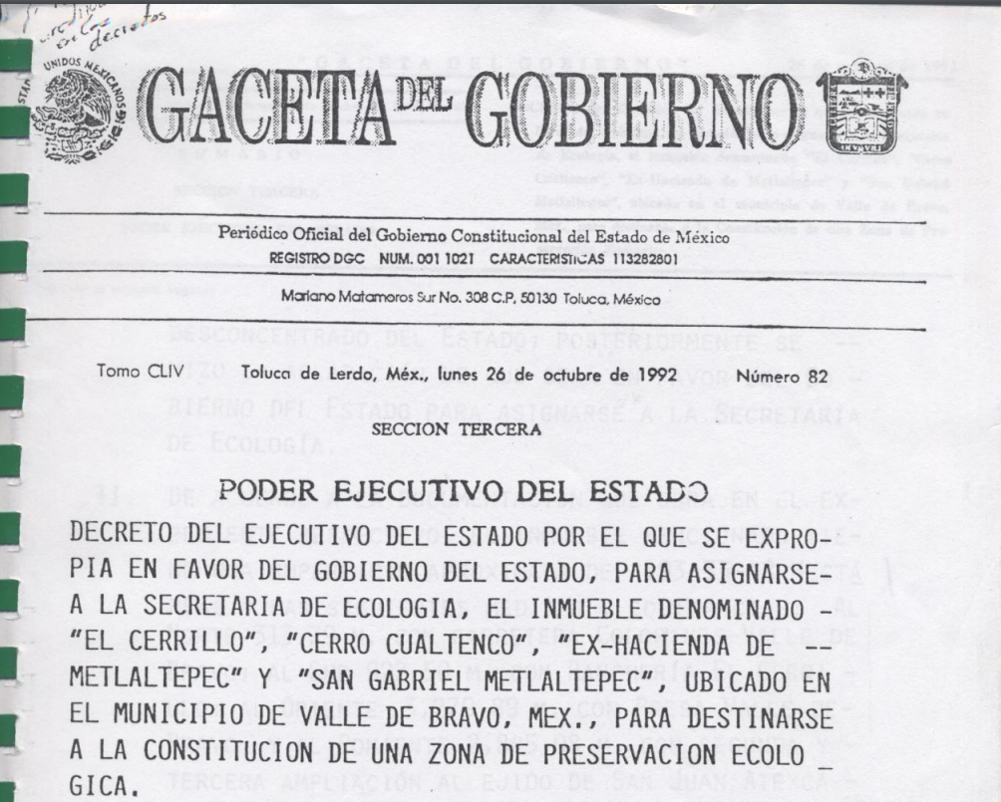

- Además, en su considerado uno, establece que “… para ser destinado a la constitución de una zona de preservación ecológica a cargo de la Comisión Estatal de Parques Naturales y de la Fauna, Órgano Desconcentrado del Estado; posteriormente se hizo la aclaración de que será en favor del Gobierno del Estado para asignarse a la Secretaría de Ecología”.

- Siguiendo con la lectura del citado Decreto, se inserta lo que al caso nos ocupa:
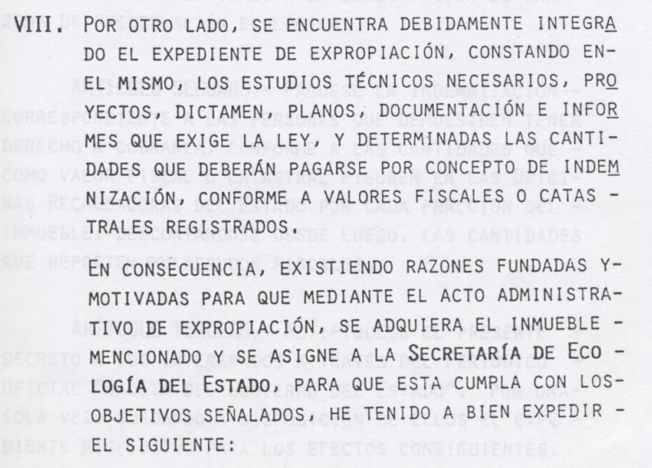

- En ese sentido, el Decreto establece que se expropia el predio citado a favor del Gobierno del Estado de México y sea asignado a la Secretaría de Ecología la hoy Secretaría del Medio Ambiente; también establece que si bien se había solicitado que la zona de preservación estaría a cargo de la Comisión Estatal de Parques Naturales y de la Fauna, también lo es, que se aclaró que la asignación seria a favor de la Secretaría de Ecología.

- Aunado a lo anterior, es de recordar que quien solicitó la expropiación fue directamente el Gobierno del Estado de México, además de que se establece que se pague la indemnización correspondiente a las personas y que se debía de notificar el decreto, información que se establece en lo siguiente:
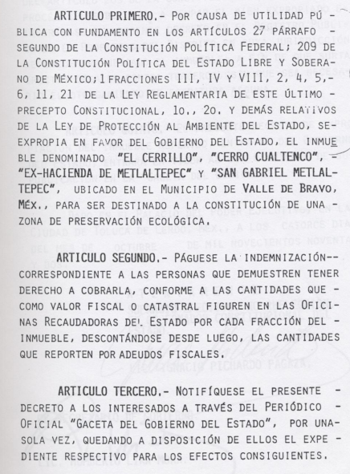
- Finalmente, indica que debera de inscribir en el Registro Público de la Propiedad del distrito en cuya jurisdicción se encuentra ubicado el inmueble a fin de que surta efectos legales.

- Dicho lo anterior, surge la interrogante de ¿Quién es la instancia correspondiente que acude en la representación del Gobernador para el desahogo de este tipo de controversias en la que tiene injerencia?

- De acuerdo con el contenido del artículo 38 Ter de la Ley Orgánica de la Administración Pública del Estado de México establece que:

Artículo 38 Ter. La Secretaría de Justicia y Derechos Humanos es la Dependencia encargada de diseñar y coordinar la política jurídica y de acceso a la justicia del Poder Ejecutivo, de planear, programar, dirigir, resolver, controlar y evaluar las funciones del registro civil, mejora regulatoria, del notariado, las relativas a la demarcación y conservación de los límites del Estado y sus municipios, en coordinación con las autoridades competentes, de la función registral, legalizaciones y apostillamiento, de la defensoría pública, administración de la publicación del periódico oficial "Gaceta del Gobierno", las relativas al reconocimiento, promoción, atención y defensa de los derechos humanos desde el Poder Ejecutivo, de proporcionar información de los ordenamientos legales, coordinarse con los responsables de las unidades de asuntos jurídicos de cada Dependencia de la Administración Pública Estatal, en materia jurídica de las dependencias y demás disposiciones de observancia general en el Estado.
A la Secretaría de Justicia y Derechos Humanos le corresponde el despacho de los siguientes asuntos:
I. Representar al Gobernador y al Secretario General de Gobierno en los juicios en los que sean parte, pudiendo delegar ésta en terceros o subalternos, de conformidad a las disposiciones reglamentarias;
...
IV. Revisar o elaborar los proyectos de reglamentos, decretos o acuerdos y demás instrumentos jurídicos que se sometan a consideración y en su caso autorización del Gobernador;
…
VI. Coordinar la función jurídica de la Administración Pública del Gobierno del Estado de México, con excepción de la materia fiscal;
VII. Asesorar jurídicamente al Gobernador en los asuntos que le encomiende;
…
IX. Ser el conducto para presentar ante la Legislatura del Estado las iniciativas de Ley o Decreto del Ejecutivo, así como publicar las Leyes, Reglamentos y demás disposiciones jurídicas que deban regir en el Estado, distintas de aquellas que se refieran a la materia fiscal;
...
XIX. Realizar los actos jurídicos necesarios para reivindicar la propiedad del Estado;
XX. Ejecutar por Acuerdo del Gobernador las expropiaciones, ocupación temporal y limitación de dominio en los casos de utilidad pública de conformidad con la Legislación relativa;
XXI. Representar a la Administración Pública del Gobierno del Estado de México en los juicios en que ésta sea parte;
…
XLVI. Las demás que le confieren otras disposiciones legales y aquéllas que le encomiende el Gobernador. El estudio, planeación, trámite y resolución de los asuntos competencia de la Secretaría de Justicia y Derechos Humanos, así como su representación, corresponden originalmente a su titular, quien para su mejor atención y despacho, podrá delegar sus atribuciones en los servidores públicos subalternos, en términos de las disposiciones jurídicas aplicables, sin perder por ello la posibilidad de su ejercicio directo, excepto aquellas que por disposición de la ley o de su Reglamento, deban ser ejercidas en forma directa.
…”
(Énfasis añadido)

- De lo anterior se puede apreciar que corresponde a la ahora llamada Secretaría de Justicia y Derechos Humano representar al Gobernador por lo que es la instancia que posee y administra la información que fue solicitada;

- Aunado a lo anterior, es de precisar que no se puede hablar de la Ley de expropiación en virtud de que esta fue promulgada el 17 de enero de 1996; sin embargo, de manera analógica su artículo 4 establece que le corresponde al Gobernador del Estado determinar los casos en que sea de utilidad pública la ocupación de la propiedad privada y decretar la expropiación; además, en el artículo 7 establece que el escrito por el que se solicite la expropiación, deberá dirigirse al Gobernador del Estado por conducto de la Secretaría de Justicia y Derechos Humanos.

- Por consiguiente, es necesario dejar en claro que el SUJETO OBLIGADO no posee la información solicitada, ya que la expropiación la realizó el Gobierno del Estado de México indicando que dicho inmueble seria asignado a la hoy Secretaría de Medio Ambiente; además, de la Declaratoria del Ejecutivo del Estado por la que se establece el área natural protegida con la categorías de parque estatal denominado Cerro Cualtenco, ubicado en el Municipio de Valle de Bravo, declaratoria de fecha 27 de octubre de 1998, anexada por el SUJETO OBLIGADO, establece lo siguiente:

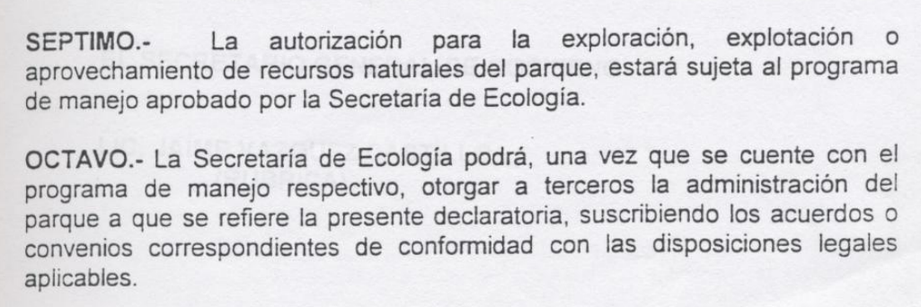

- En ese sentido, si la Secretaría del Medio Ambiente otorgó la administración a otra dependencia o tercero, esta se realizó posterior al decreto en mención y a la declaratoria anteriormente referida.

- Por consiguiente, se determina que el SUJETO OBLIGADO no cuenta con toda la información solicitada toda vez que no administró, género o poseyó la información en virtud de que no fue quien solicitó la expropiación del predio.

Hecho negativo no significa Inexistencia

- Así pues, es de recordar que el SUJETO OBLIGADO en respuesta señaló que después de haber realizado una búsqueda exhaustiva en los archivos que obran en esta Comisión, no se encontró evidencia alguna de que este Organismo haya participado en el proceso de expropiación, por lo que no se cuenta con la información específica de este tema, motivo por el cual se sugiere la información a través ante la Secretaría de Justicia y Derechos Humanos del Gobierno del Estado de México, de la cual forma parte la ahora denominada Dirección General Jurídica y Consultiva, instancia que en su momento participó en el Decreto de expropiación.

- Empero lo anterior y derivado del pronunciamiento del particular donde manifiesta que se hace referencia a la inexistencia de información sin embargo no declara la inexistencia de la información y se limita solo a sugerir que la información sea solicitada a la Secretaria de Justicia y Derechos Humanos del Gobierno del Estado de México; por lo cual, solicita un pronunciamiento oficial de la Comisión respecto de la información solicitada ya que la Secretaría de Medio Ambiente lo remitió a este SUJETO OBLIGADO.

- Por consiguiente, el SUJETO OBLIGADO en Informe Justificado manifestó que después de haber realizado una búsqueda exhaustiva en su archivo, además de que de que no cuenta con antecedentes de participación en el proceso de expropiación a favor del Gobierno del Estado del inmueble solicitado, se declara inexistente la información solicitada correspondiente a los puntos 3, 4, 5, 6, 7, 8, 9, 10 y 11.

- Así pues, es de precisar, que el SUJETO OBLIGADO en primer término había señaló que no contaba con la información por no haberla generado, además de que no la administró, empero lo anterior y derivado de la solicitud del particular, procedió a declarar la información como “inexistente”, situación que no debió de ocurrir, ya que había señalado que la información que remitía era la que se encontraba en sus archivos, es decir, la que posee.

- Asimismo, no se trata de un caso por el cual la negación del hecho implique la afirmación del mismo, simplemente se está ante una notoria y evidente inexistencia fáctica de la información solicitada.

- En ese sentido, es aplicable, en lo conducente, la tesis con número de registro 267287 de la Sexta Época, Instancia: Segunda Sala, publicada en el Semanario Judicial de la Federación, Volumen LII, Tercera Parte, Materia Común, que es del tenor literal siguiente:
“HECHOS NEGATIVOS, NO SON SUSCEPTIBLES DE DEMOSTRACIÓN. Tratándose de un hecho negativo, el Juez no tiene por qué invocar prueba alguna de la que se desprenda, ya que es bien sabido que esta clase de hechos no son susceptibles de demostración.”
- Así, el Sujeto Obligado sólo puede proporcionar la información que obra en sus archivos, lo que a contrario sensu significa que no se está obligado a proporcionar lo que no obre en los mismos; ello conforme lo establece el artículo 12 de la Ley de Transparencia de cita;

- Aunado a lo anterior, este Instituto considera necesario dejar claro que, al haber existido un pronunciamiento por parte del Sujeto Obligado, a fin de dar respuesta a la solicitud planteada, este Instituto no está facultado para manifestarse sobre la veracidad de la información proporcionada, pues no existe precepto legal alguno en la Ley de la Materia que permita que, vía recurso de revisión, se pronuncie al respecto.

- Visto lo anterior, y si bien, el SUJETO OBLIGADO dio respuesta dentro de los siguientes tres días, también lo es que no aclaró ni se pronunció explícitamente de la información que no poseía, y por ende no administra ni genera; tal y como el artículo 167 de la Ley en la materia establece, es decir, debió de declarar su incompetencia:
“Artículo 167. Cuando las unidades de transparencia determinen la notoria incompetencia por parte de los sujetos obligados, dentro del ámbito de aplicación, para atender la solicitud de acceso a la información, deberán comunicarlo al solicitante, dentro de los tres días hábiles posteriores a la recepción de la solicitud y, en su caso orientar al solicitante, el o los sujetos obligados competentes.
Si los sujetos obligados son competentes para atender parcialmente la solicitud de acceso a la información, deberá dar respuesta respecto de dicha parte. Respecto de la información sobre la cual es incompetente se procederá conforme lo señala el párrafo anterior.
Si transcurrido el plazo señalado en el primer párrafo de este artículo, el sujeto obligado no declina la competencia en los términos establecidos, podrá canalizar la solicitud ante el sujeto obligado competente.”
(Énfasis añadido)

- En ese sentido, dicha incompetencia tiene que ser aprobada por el Comité de Transparencia del Sujeto Obligado en términos del artículo 49, fracciones I y II de la Ley de Transparencia y Acceso a la Información Pública del Estado de México y Municipios, que literalmente señala:
“Artículo 49. Los Comités de Transparencia tendrán las siguientes atribuciones:

I. Instituir, coordinar y supervisar en términos de las disposiciones aplicables, las acciones, medidas y procedimientos que coadyuven a asegurar una mayor eficacia en la gestión y atención de las solicitudes en materia de acceso a la información;
II. Confirmar, modificar o revocar las determinaciones que en materia de ampliación del plazo de respuesta, clasificación de la información y declaración de inexistencia o de incompetencia realicen los titulares de las áreas de los sujetos obligados;”

- En efecto, dicha incompetencia debió haber sido confirmada, modificada o revocada por el Comité de Transparencia del Sujeto Obligado en términos del precepto legal referido, razón por la cual se considera viable ordenar al Sujeto Obligado realizar a través de su Comité de Transparencia, el Acuerdo mediante el cual se confirme la incompetencia del Sujeto Obligado respecto de la información concerniente a los puntos 3, 4, 5, 6, 7, 8, 9, 10 y 11 anteriormente citados, pues como se estableció, quien solicitó la expropiación fue el Gobierno del Estado de México ni así el SUJETO OBLIGADO, acuerdo que deberá de ser notificado al Recurrente.

- Por otra parte, ante el Recurrente incompetencia del SUJETO OBLIGADO, se dejan a salvo los derechos de la para que formule una nueva solicitud de información ante el Sujeto Obligado competente.

- Una vez precisado lo anterior, este Órgano Revisor advierte que las razones o motivos de inconformidad hechos valer por la Recurrente devienen parcialmente fundadas en términos del artículo 179 fracción I, en razón de la negativa de la información solicitada.

- Finalmente, en términos del artículo 186 fracción IV este Pleno determina modificar la respuesta del Sujeto Obligado y ordenar la entrega del acuerdo que emita el Comité de Transparencia en el que se confirme la declaración de incompetencia del Sujeto Obligado respecto de la información solicitada.

- Por lo anteriormente expuesto y fundado este ÓRGANO GARANTE emite los siguientes.

R E S O L U T I V O S

PRIMERO. Resultan parcialmente fundadas las razones o motivos de inconformidad hechos valer en el recurso de revisión 04453/INFOEM/IP/RR/2018 en términos del Considerando CUARTO de la presente resolución.
SEGUNDO. Se MODIFICA la respuesta emitida por la Comisión Estatal de Parques Naturales y de la Fauna y se ORDENA entregar vía Sistema de Acceso a la Información Mexiquense (SAIMEX), la siguiente información:
- El Acuerdo que emita el Comité de Transparencia en el que se confirme la declaración de incompetencia del SUJETO OBLIGADO en relación a los requerimientos identificados con los siguientes números: 3, 4, 5, 6, 7, 8, 9, 10 y 11.

TERCERO. Notifíquese al Titular de la Unidad de Transparencia del SUJETO OBLIGADO, para que conforme a los artículos 186 último párrafo, 189 párrafo segundo y 199 de la Ley de Transparencia y Acceso a la Información Pública del Estado de México y Municipios, vigente, dé cumplimiento a lo ordenado dentro del plazo de diez días hábiles, debiendo rendir a este Instituto el informe de cumplimiento de la resolución en un plazo de tres días hábiles posteriores.

CUARTO. Notifíquese a ------------------------------------- la presente resolución.

QUINTO. Se hace del conocimiento de ---------------------------- que, de conformidad con lo establecido en el artículo 196 de la Ley de Transparencia y Acceso a la Información Pública del Estado de México y Municipios, en caso de que considere que la resolución le cause algún perjuicio podrá impugnarla vía juicio de amparo en los términos de las leyes aplicables.

ASÍ LO RESUELVE, POR UNANIMIDAD DE VOTOS, EL PLENO DEL INSTITUTO DE TRANSPARENCIA, ACCESO A LA INFORMACIÓN PÚBLICA Y PROTECCIÓN DE DATOS PERSONALES DEL ESTADO DE MÉXICO Y MUNICIPIOS, CONFORMADO POR LOS COMISIONADOS ZULEMA MARTÍNEZ SÁNCHEZ; EVA ABAID YAPUR; JOSÉ GUADALUPE LUNA HERNÁNDEZ; JAVIER MARTÍNEZ CRUZ Y LUIS GUSTAVO PARRA NORIEGA; EN LA SEXTA SESIÓN ORDINARIA CELEBRADA EL TRECE DE FEBRERO DE DOS MIL DIECINUEVE, ANTE EL SECRETARIO TÉCNICO DEL PLENO, ALEXIS TAPIA RAMÍREZ.

Zulema Martínez Sánchez
Comisionada Presidenta
(RÚBRICA)

Eva Abaid Yapur  Comisionada  (RÚBRICA) | José Guadalupe Luna Hernández  Comisionado  (RÚBRICA)
Javier Martínez Cruz  Comisionado  (RÚBRICA) | Luis Gustavo Parra Noriega  Comisionado  (RÚBRICA)
Alexis Tapia Ramírez
Secretario Técnico del Pleno
(RÚBRICA)

Esta hoja corresponde a la resolución de fecha trece (13) de febrero de dos mil diecinueve, emitida en el recurso de revisión 04453/INFOEM/IP/RR/2018.

Consultable en: http://sma.edomex.gob.mx/antecedentes

